关于开展义乌市中心医院医学装备
市场调研的公告

各医学装备厂家、供应商：
根据要求拟对义乌市中心医院部分医学装备项目组织产品市场调研，欢迎各供应商积极报名参加。具体事项公告如下：
一、报名要求：
鼓励符合要求的医学装备生产厂家或代理商积极报名参加。
二、报名时间：
2025年11月05日—11月13日11：30时截止
三、报名资料准备：
①提供生产厂家相关资质（营业执照、医疗器械注册证及附件、生产许可证）；
②厂家授权代表授权书及身份证复印件；
③提供供应商相关资质（营业执照、医疗器械经营许可证、生产厂家对供应商的各级授权书）；
④供应商委托人授权书及身份证复印件；
⑤产品宣传彩页；
★⑥如有封闭耗材，需提供相关资料（注册证及附件、生产许可证），及近期供货发票、两定平台产品ID;
★⑦设备如有可收费项目需提供浙江省医疗服务收费项目名称及编码；
★⑧产品在浙江省的使用单位名录，及近三年所投产品型号的成交合同（附配置清单）；
★⑨产品配置清单及详细参数，产品优势参数请在用星号标注；
⑩医学装备产品推介报名表。
以上资料请提供纸质版五份，分别装订成册。上述材料均需真实有效，报名的材料内容如失实，报名者承担一切责任后果。
四、报名方式:
1.扫描二维码报名。
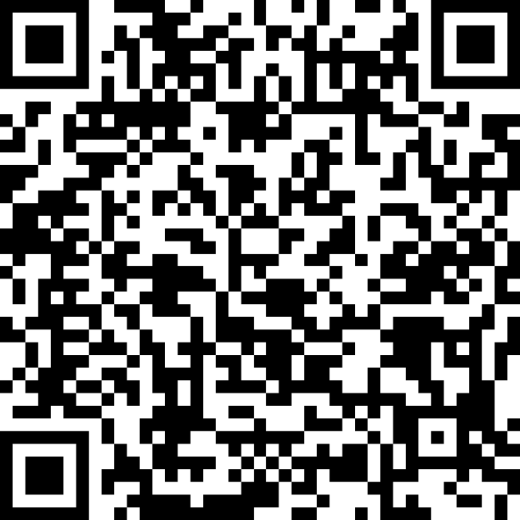
2.报名成功后，请于11月13日 11：30前递交纸质报名资料：下载附件2《医学装备产品市场调研报名表》，认真填写并加盖公章，粘贴在报名密封袋外侧。所有项目单独报名，单独密封。纸质资料递交或邮寄至义乌市中心医院设备科（江东中路699号，行政楼一楼113设备科办公室）黄老师收，联系电话：13575970041（微信同号）。
对表格栏目内容填写有疑问的，请及时电话咨询。
五、其他注意事项：推介时间详见后续通知。每家报名厂家或代理商参与推介论证会人数应不超过2人，会场保持安静，不得喧哗。
六、如有疑问的，请及时电话咨询 。
附件 1.《医学装备市场调研项目清单》
附件 2.《医学装备产品市场调研报名表》
义乌市中心医院
2025年11月05日
附件 1.《义乌市中心医院医学装备市场调研项目清单》

序号 | 设备名称 | 功能需求
1 | 射频治疗仪（热玛吉） | 面颈部的皱纹去除，轮廓修饰，体部皱纹的去除，如蝴蝶袖、妊娠纹等祛除，局部脂肪团，如臀部，腿部等
2 | 半导体激光减脂仪 | 无创减脂
3 | 激光和脉冲光工作站 | 具备嫩肤祛红祛色素以及炎症线痤疮治疗
4 | 超声治疗仪 | 面部皮肤的紧致提升，去除皱纹，抗衰，紧致等
5 | 舒敏治疗仪 | 激光术后的修复、补水，敏感性肌肤、激素依赖性皮炎、红血丝、过度化妆品皮肤炎症修复等，同时射频作用于皮肤表皮，刺激胶原蛋白的新生，达到去除皱纹的效果。
6 | 皮肤检测仪 | 用于面部皮肤图像的成像显示、处理、传输和存储数字图像
7 | 毛发观察仪 | 毛发检测及毛发智能分析
8 | 红蓝光治疗仪 | 可见光抗衰，增加肌肤胶原蛋白、增强肌肤弹性、抚平细小皱纹
9 | 半导体激光治疗仪 | 头部照射，促进毛发生长
10 | 独角兽痤疮治疗仪 | 痤疮治疗模块、腋臭治疗模块
11 | 短波理疗仪 | 利用短波的温热效应，促进血液循环，减轻炎症及引起的疼痛。红外线主要用于改善局部血液循环，缓解疼痛和炎症的辅助治疗
12 | 光子治疗仪 | 窄谱红黄蓝光，专业治疗皮肤科常见疾病；蓝光，杀灭痤疮丙酸杆菌；红光，加快皮肌修复愈合，改善痘印，增加弹性；黄光，舒敏，祛红，改善肌肤状态
13 | 308紫外线光疗仪 | 紫外光疗

附件2：

医学装备产品市场调研报名表
供应商全称（盖章） 联系人： 联系电话：
序号 | 设备名称 | 品牌型号 | 进口  /国产 | 封闭式耗材及主要配件名称 | 备注
备注：本表格每个产品一张贴在密封档案袋外面；同时提交本表汇总表的电子版给工作人员。序号按照附件1内的序号填写。

